화면정의서
시스템명 | KeyMaker |  |  | 작성일 | 2020.04.16
업무영역 |  |  |  | 작성자 | 원지훈, 김유빈
화면ID | KMM-ADD-PG-014 | 분류 | 화면 | 화면명 | 인식모듈 등록 화면
화면개요 | 파일을 업로드 할 수 있어야함
- 화면 레이아웃
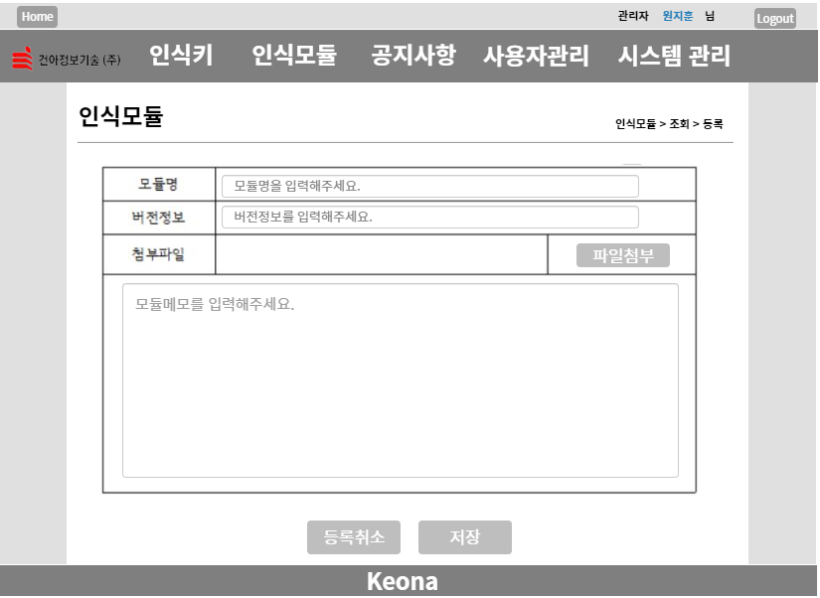
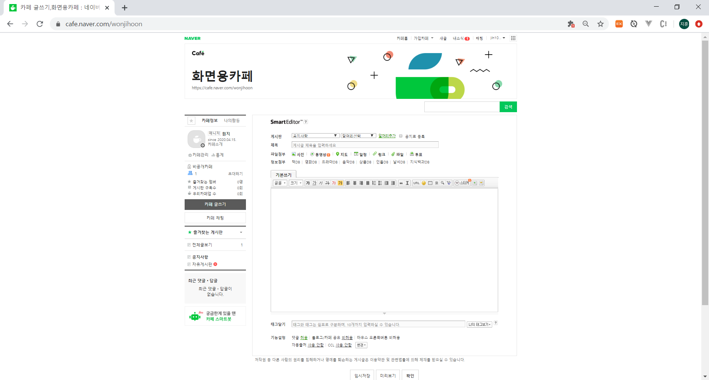

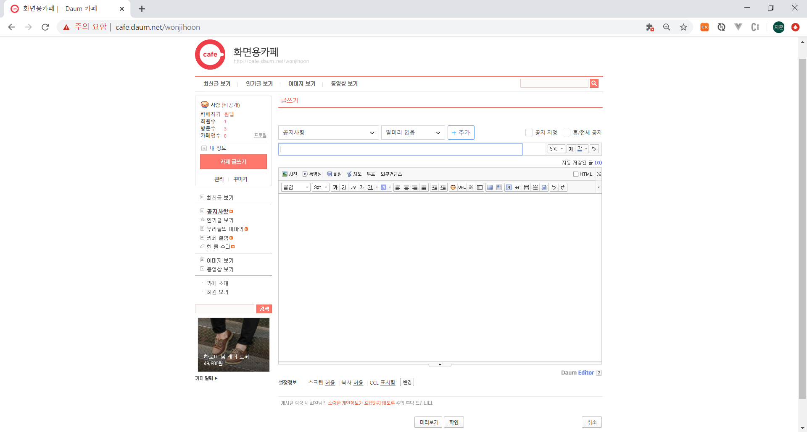

2. 데이터 구성항목
항목명(한글) | 설명 | 필수 | 수정여부 | 비고/제약사항
<입력 창>
모듈명 | 모듈명을 입력하는 입력창  module_name | Y | Y | 최대 30자
버전정보 | 버전정보를 입력하는 입력 창  module_version | Y | Y | 최대 30자
모듈메모 | 모듈메모를 입력하는 입력 창  module_memo | Y | Y | 최대 300자
<버튼>
첨부파일 삭제 | 첨부한 파일을 삭제하는 버튼  fileDelBtn | N | N
파일 | 파일을 업로드하는 버튼  fileUploadBtn | N | N | 최대 500mb
등록 취소 | 공지사항 등록을 취소하는 버튼  moduleCaneclBtn | N | N
등록 저장 | 입력한값들을 저장하는 버튼  moduleSaveBtn | N | N
<기능>
모듈명 제한 | 모듈명의 길이를 30자로 제한  넘을 시 경고창
버전정보 제한 | 버전정보의 길이를 30자로 제한  넘을 시 경고창
첨부파일 제한 | 첨부파일의 용량을 500MB로 제한  넘을 시 경고창
스크롤 | 첨부파일이 3개 이상일 때 스크롤
모듈 메모 제한 | 모듈 메모의 길이를 300자로 제한  넘을 시 경고창

3. 화면설명
3.1 모듈명 입력 창
- 모듈명 입력창에 모듈명을 입력한다.
- 모듈명은 최대 30자까지 작성한다.

3.2 버전정보 입력 창
- 버전정보 입력창에 버전정보를 입력한다.
- 버전정보는 최대 30자까지 작성한다.

3.3 파일 첨부 버튼
- 파일 버튼을 누른다.
- 파일을 내 PC에서 업로드 한다.
- 최대 용량은 500MB로 지정한다.
- 첨부파일 칸에 첨부된 목록을 확인한다.
- 첨부파일이 3개 이상일 때 스크롤 처리한다.

3.4 첨부 파일 삭제 버튼
- 첨부된 파일을 삭제하는 버튼이다.

3.5 메모 입력 창
- 메모 입력창에 내용을 입력한다.
- 내용은 최대 300자까지 작성한다.

3.6 등록 취소버튼
- 등록 취소버튼을 누른다.
- 인식모듈 조회 페이지로 이동한다.

3.7 등록 버튼
- 등록 버튼을 누른다.
- 등록이 되었을 경우 등록이 되었다는 알림 창이 뜬 후 인식모듈 조회페이지로 이동한다..

